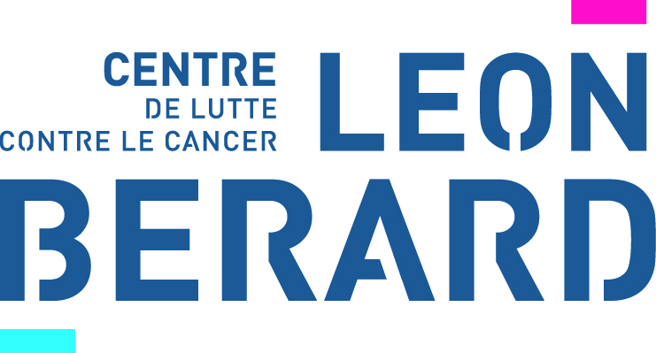

Appel à candidature Léon’Art Project 2020

Nom :
Prénom :

Identification principale lors de l’exposition
□ nom de famille
□ nom d’artiste :

Année de naissance :
Adresse :
Code postal et ville :
Téléphone fixe : Téléphone mobile :
Adresse courriel :
Adresse de votre site :

FORMATION, PARCOURS ET ORIENTATION ARTISTIQUES :
Joindre une feuille supplémentaire le cas échéant

TECHNIQUES & MATIERES UTILISEES :
Ecrire ou coller (sans limite de taille)

PRINCIPALES EXPOSITIONS :
Joindre une feuille supplémentaire le cas échéant

ŒUVRE PROPOSEE (huile, aquarelle, dessin, gravure, photo, mosaïque à plat, etc.) :

Titre | Date | Technique | Dimensions  (hauteur x largeur) | Valeur  en €

Ce document doit être transmis à l’adresse mail suivante : communication@lyon.unicancer.fr

Ou par courrier à l’adresse postale suivante : Centre Léon Bérard
Service communication
Association LEON’ART Project
28 rue Laennec
69373 LYON Cedex 08

En complément de ce document, vous devrez aussi nous transmettre au moins 5 photos récentes de bonne définition (≥ 300 dpi en format ≥ 10x15 ou, pour simplifier ≥ 2,5Mo) d’œuvres représentatives de votre travail récent, dont celles des œuvres proposées pour ce concours.
Ces photos doivent être transmises de préférence par un logiciel de transfert courant type WeTransfer ou réparties en plusieurs courriels à l’adresse suivante :
communication@lyon.unicancer.fr

Pour tout renseignement complémentaire concernant ce concours, vous pouvez contacter :
Nathalie Blanc, tél. : 04 78 78 51 43 – email : nathalie.blanc@lyon.unicancer.fr
Bérénice Camhi, tél. 04.26.55.68.48 – email : berenice.camhi@lyon.unicancer.fr

